**Сотрудник Контрольно-счетной палаты Талдомского городского округа принял участие в заседании Совета депутатов**

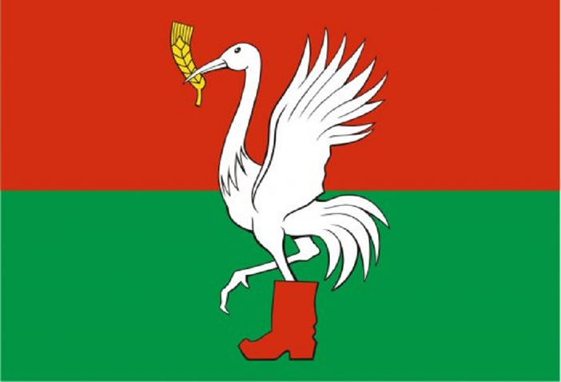

24 июля 2025 года состоялось внеочередное заседание Совета депутатов Талдомского городского округа, на которое был приглашен сотрудник Контрольно-счетной палаты Талдомского городского округа Московской области.

Единственным вопросом повестки дня был вопрос «О внесении изменений и дополнений в решение Совета депутатов от 19 декабря 2024 г. №113 «О бюджете Талдомского городского округа за 2025 год и плановый период 2026 и 2027 годов».

К заседанию Совета депутатов Контрольно-счетной палатой Талдомского городского округа было подготовлено Заключение по результатам экспертизы проекта решения Совета депутатов Талдомского городского округа «О внесении изменений и дополнений в решение Совета депутатов от 19 декабря 2024 г. №113 «О бюджете Талдомского городского округа на 2025 год и на плановый период 2026 и 2027 годов».